**Car Puller 4000**

Споттер ЕВМ Car Puller 4000 – переносной сварочный аппарат для точечной сварки с микропроцессорным управлением. Применяется в авторемонтных мастерских для исправления деформированных поверхностей кузова автомобиля, а также для односторонней точечной сварки.

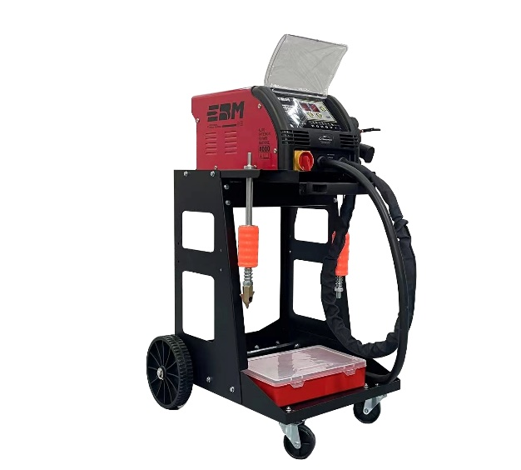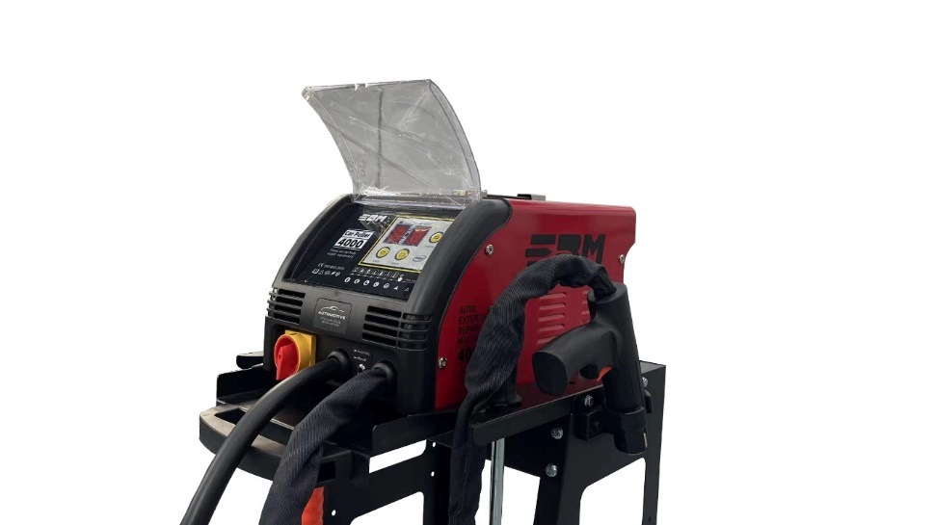

**ОСОБЕННОСТИ:**

* Автоматическая регулировка времени и мощности сварки в зависимости от выбранного инструмента;
* Максимальный ток 3500 А.;
* 7 режимов работы;
* Режим работы пистолета: автоматический и с помощью кнопки;
* Богатая комплектация аксессуаров и расходных материалов;
* Возможна комплектация тележкой для простоты перемещения аппарата и хранения расходных материалов.

**РЕЖИМЫ РАБОТЫ**: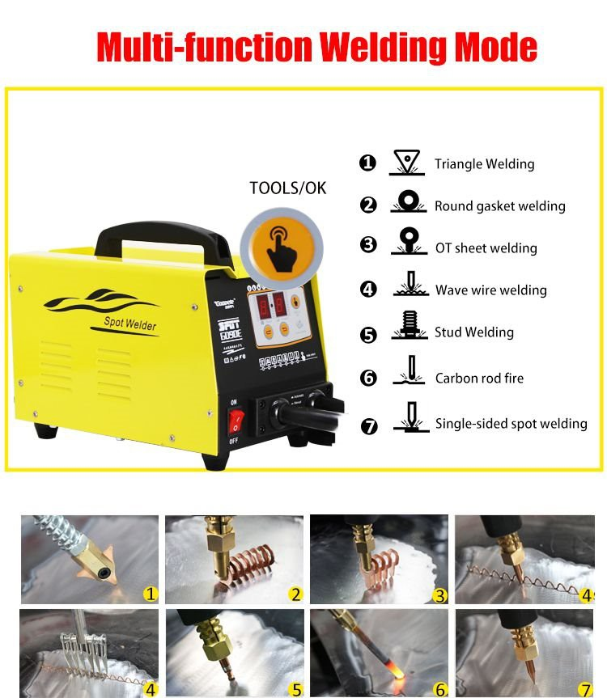

1. Приварка треугольных звезд
2. Приварка круглых шайб
3. Приварка шайб с ножкой (формы ОТ)
4. Приварка волнистой проволоки
5. Приварка шпилек
6. Нагрев угольным электродом
7. Односторонняя точечная сварка

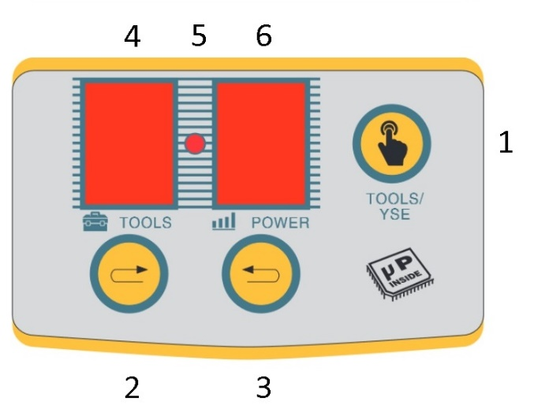**ПАНЕЛЬ УПРАВЛЕНИЯ**

1 – Кнопка активации выбора режима работы аппарата.

2 – Кнопка увеличения режима.

3 – Кнопка уменьшения режима.

4 – Дисплей. Отображает номер выбранного режима работы аппарата от 1 до 7.

5 – Индикатор. Кратковременно загорается после подтверждения выбранного режима.

6 – Дисплей. Отображает установленную мощность.

**КОМПЛЕКТ РАСХОДНЫХ МАТЕРИАЛОВ:**

|  |  |  |  |
| --- | --- | --- | --- |
|  |  |  |  |
| Звезда | Шайба с ножкой | Шайба | Волнистая проволока |
| 10 шт | 10 шт | 20 шт | 10 шт |
|  |  |  |  |
| Ящик для инструментов | Электрод для точечной сварки | Держатель угольного электрода | Электрод для шайб |
| 1 шт | 1 шт | 1 шт | 1 шт |
|  |  |  |  |
| Ключ | Гребенка на 6 крюков | Присоска | Угольный электрод |
| 1 шт | 1 шт | 1 шт | 2 шт |
|  | |  | |
| Обратный молоток для звезд | | Обратный молоток с крюком | |
| 1 шт | | 1 шт | |

**ТЕХНИЧЕСКИЕ ХАРАКТЕРИСТИКИ:**

|  |  |
| --- | --- |
| **ХАРАКТЕРИСТИКИ** | **ПАРАМЕТРЫ** |
| **Напряжение питающей сети, В** | **220 (1 фаза)** |
| **Частота, Гц** | **50** |
| **Максимальный входной ток, А** | **20** |
| **Максимальный сварочный ток, А** | **3500** |
| **Напряжение на выходе, В** | **1 - 7** |
| **Потребляемая мощность, кВт** | **3** |
| **Максимальная толщина свариваемых листов, мм** | **0,6 + 1,2** |
| **Режимы работы** | **7** |
| **Размеры, мм** | **510х360х360** |
| **Вес, кг** | **29** |
| **Размер модели «аппарат на тележке», мм** | **570х420х600** |
| **Вес модели «аппарат на тележке», кг** | **42** |

